Отчет по лаб. работе №4

Цель:

Применить метод фильтрации изображений отпечатков пальцев с помощью фильтров Габора.

Теория:

1. Формула Габора представляет собой произведение гауссиана и периодической функции, предполагающее улучшение монотонных областей периодических изображений. Для применения фильтрации необходимо знать параметры фильтра

2. Построение поля направлений

Поиск ориентации линий сегмента реализован по алгоритму, описанному Базеном. Основная идея заключается в том, что градиент изображения, который соответствует перепадам цветов от белого к черному, будет перпендикулярен линиям на отпечатках пальцев.

3. Фильтр

Для фильтрации вычисляются матрицы фильтров (сегменты 15\* 15), которые соответствуют всем возможным направлениям линий в диапазоне от 0 до 255. После рассчёта значений в каждой ячейке, надо убедиться, что сумма всех элементов равна 0.

4. Когерентность

При фильтрации обрабатывается всё изображение, при том что не все фрагменты относятся непосредственно к отпечатку. Чтобы выделить области, котрые относятся к изображениям линий, рассчитывается когерентность фрагментов на основе поля направлений.

Когерентность является вещественным числом от 0 до 1, которое определяет степень согласованности направлений некоторой области W

Практика:

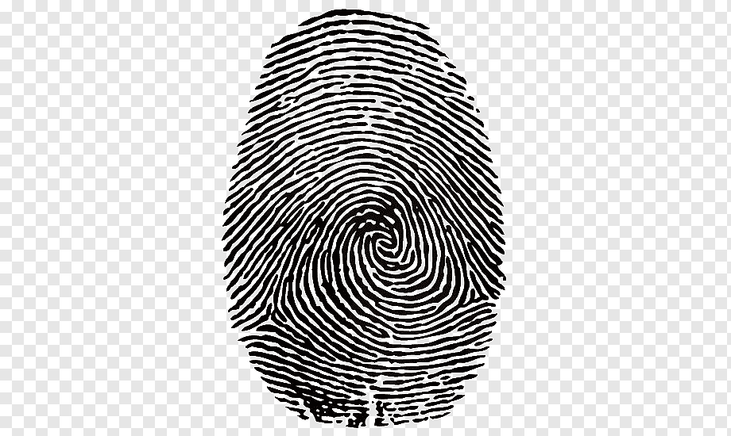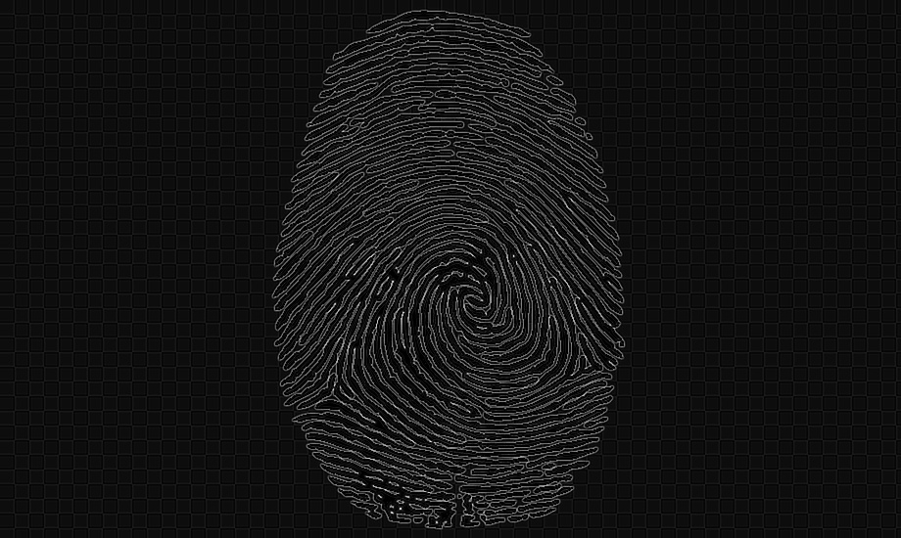

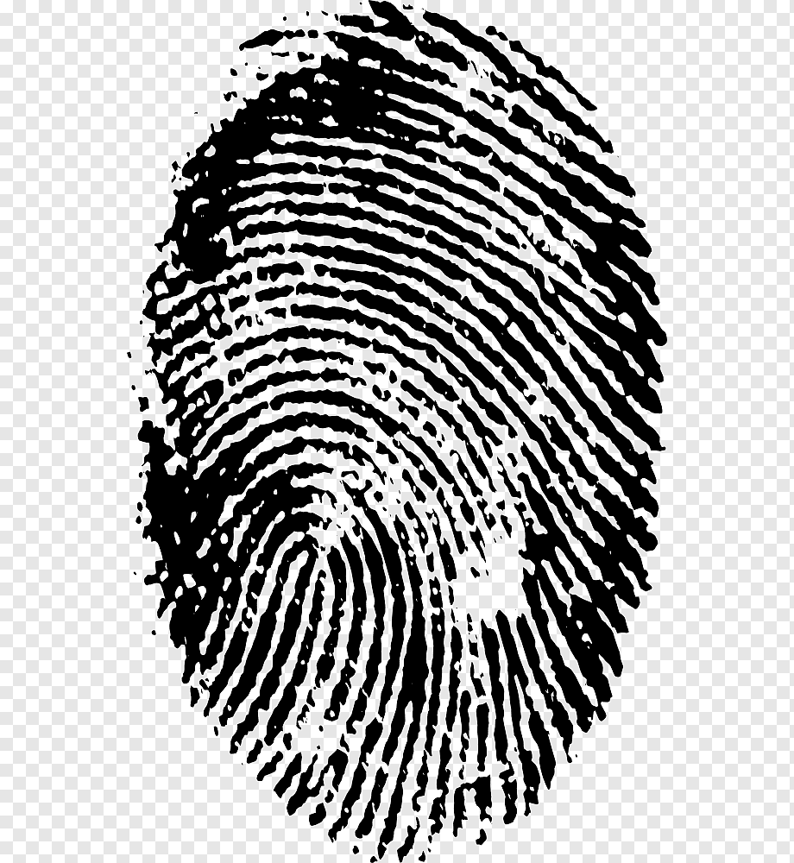

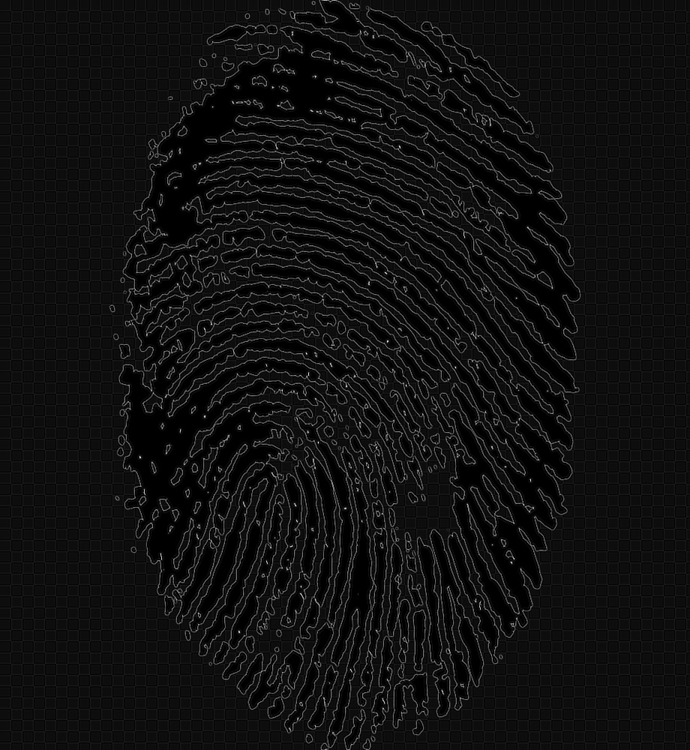

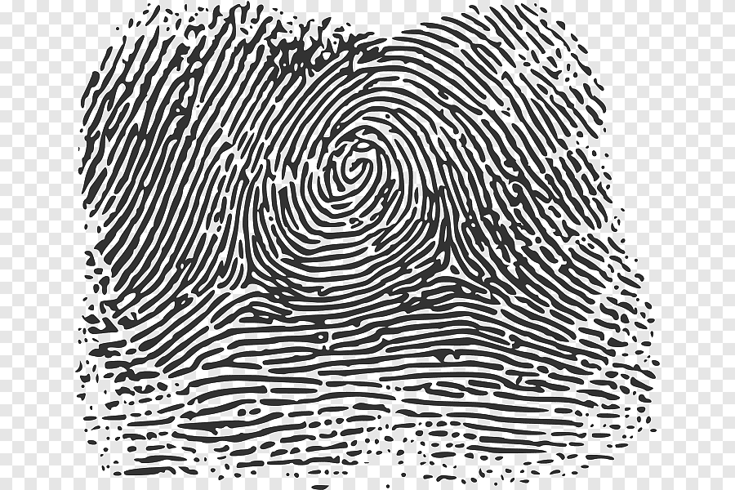

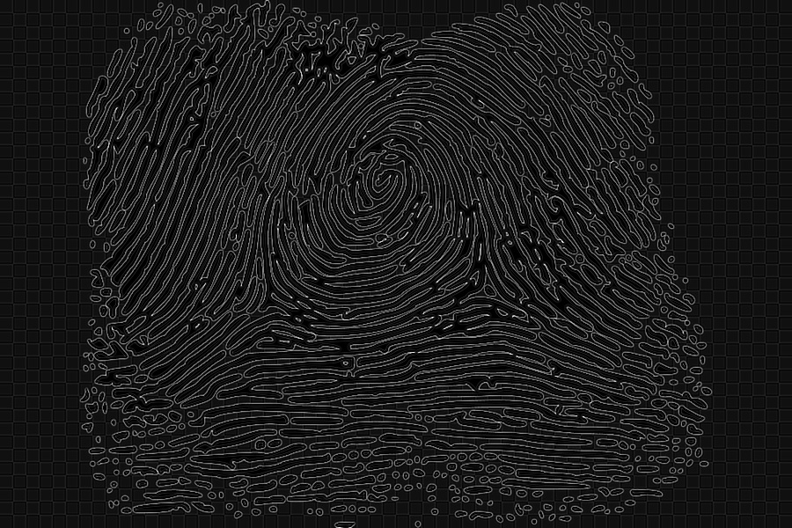

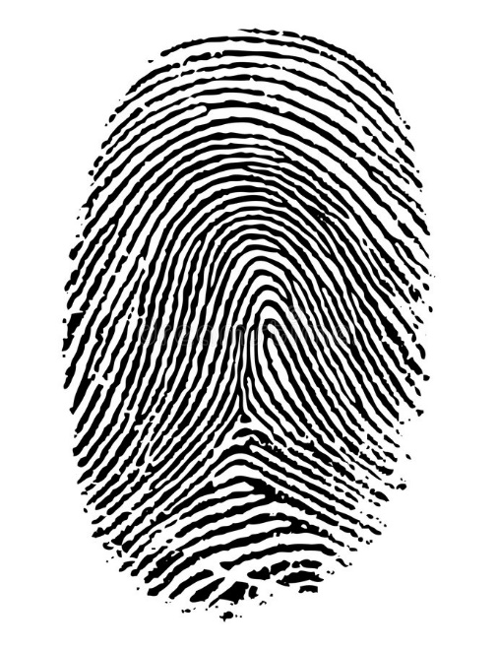

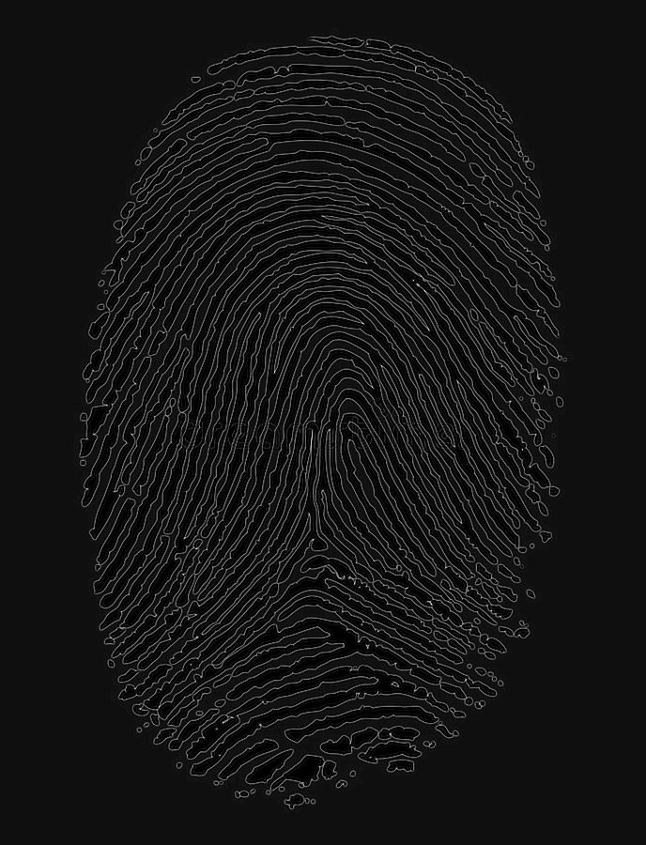

Вывод:

Фильтр Габора качественно улучшает изображение отпечатков пальцев: убирается шум, линии отпечатка контрастно выделяются.